15 фактов о картографии

Пензенская область

– крохотный лоскуток на карте России, ее одна четырехсотая часть. Затерянная среди неровностей Приволжской возвышенности между Рязанской, Тамбовской, Саратовской, Ульяновской областями и Республикой Мордовия, Пензенская область является глубокой провинцией. Неслучайно слово «пенза» в переводе с мордовского языка означает «конец пути».
Люди живут оседло на пензенской земле из века в век. В их числе русские, татары, чуваши и коренные жители этих мест — мордва-мокша и мордва-эрзя, населявшие эту территорию еще в I тыс. н.э.
Город Пенза был основан более трёх веков тому назад, в 1663 году. В месте, где сливались реки Пенза и Сура, согласно Указу царя Алексея Михайловича, появились первые строители крепости.

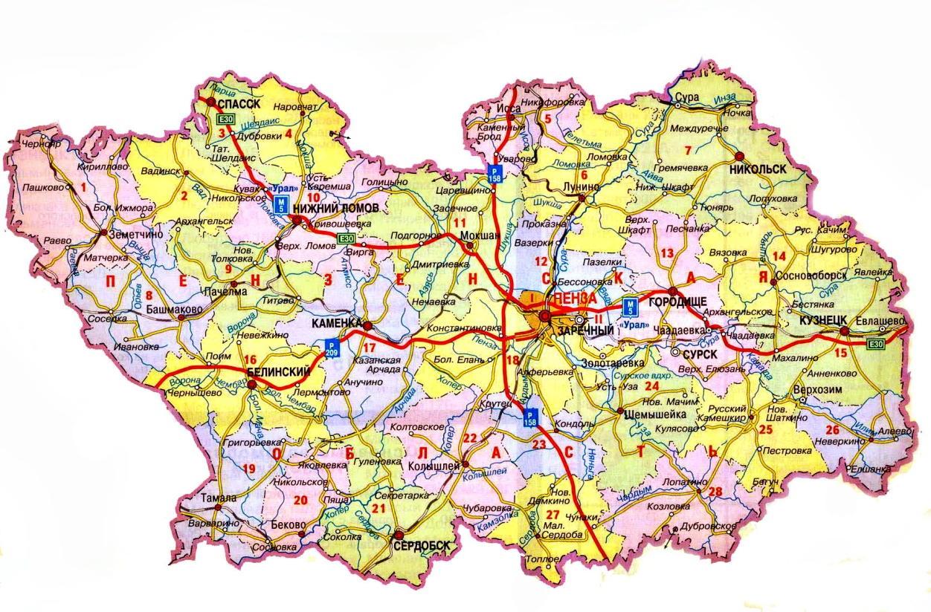

Карта города Пензы 1790 года

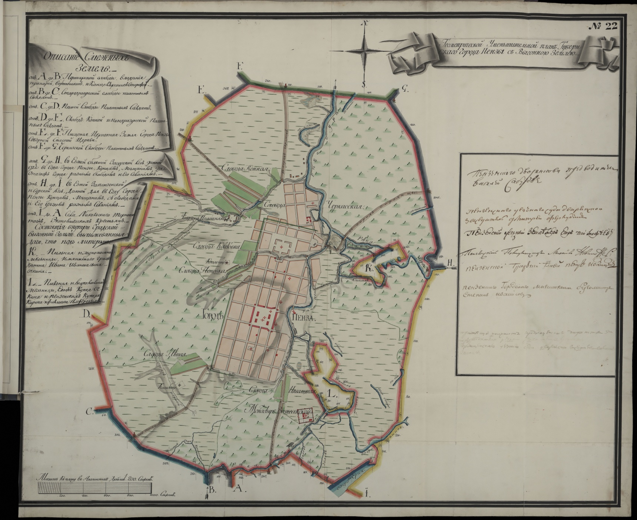
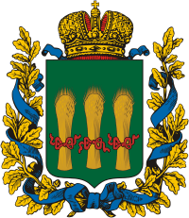 Пензенская губерния
В 1780 года было учреждено самостоятельное Пензенское наместничество с 13 уездами: Верхнеломовский, Городищенский, Инсарский, Керенский, Краснослободский, Мокшанский, Наровчатский, Нижнеломовский, Пензенский, Саранский, Троицкий, Чембарский, Шишкеевский.
Пензенская губерния — административно-территориальная единица Российской империи и РСФСР, существовавшая в 1796—1928 годах. Губернский город — Пенза.
Пензенская губерния граничила на западе — с Тамбовской, на юге — с Саратовской, на востоке — с Симбирской, на севере — с Нижегородской губерниями.

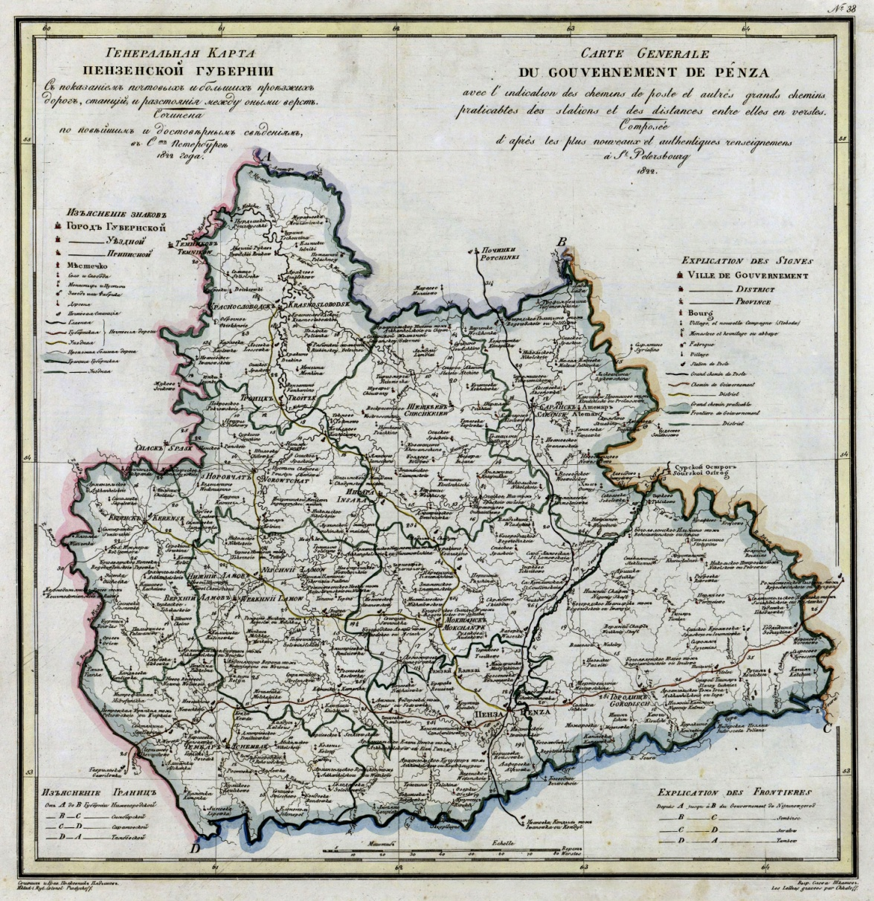

Первое географическое изображение
Первыми географическими изображениями местности были наскальные изображения, рисунки на коре, коже, дереве, кости. Древние картографы при нанесении рельефа земной поверхности на карту руководствовались устными рассказами путников, торговцев, мореплавателей, а также собственным опытом. Карты, составленные таким образом, имели сильные искажения и неточности. Не учитывалась высота рельефа, способы измерения и другие факторы.

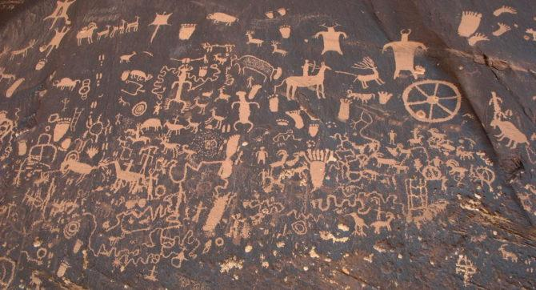

Карта России 1633 года
Новейшая карта России Исаака Массы 1633 года считается редким английским изданием. Интересно, что на карте в территорию России входят и Северный Кавказ, и Крым, и почти вся территория нынешней Украины (за исключением западных областей), и весь Карельский перешеек. Но самое главное – территории современных Эстонии и Латвии, а также части Литвы. А ведь это все полностью противоречит официальной версии истории, согласно которой Ивану Грозному так и не удалось сохранить контроль над Эстией и Курляндией из-за того, что его армия была атакована сразу двумя странами — Швецией и Речью Посполитой, которые также претендовали на эти территории. Но на этой карте все прибалтийские территории вплоть до границ Пруссии отмечены в составе России.

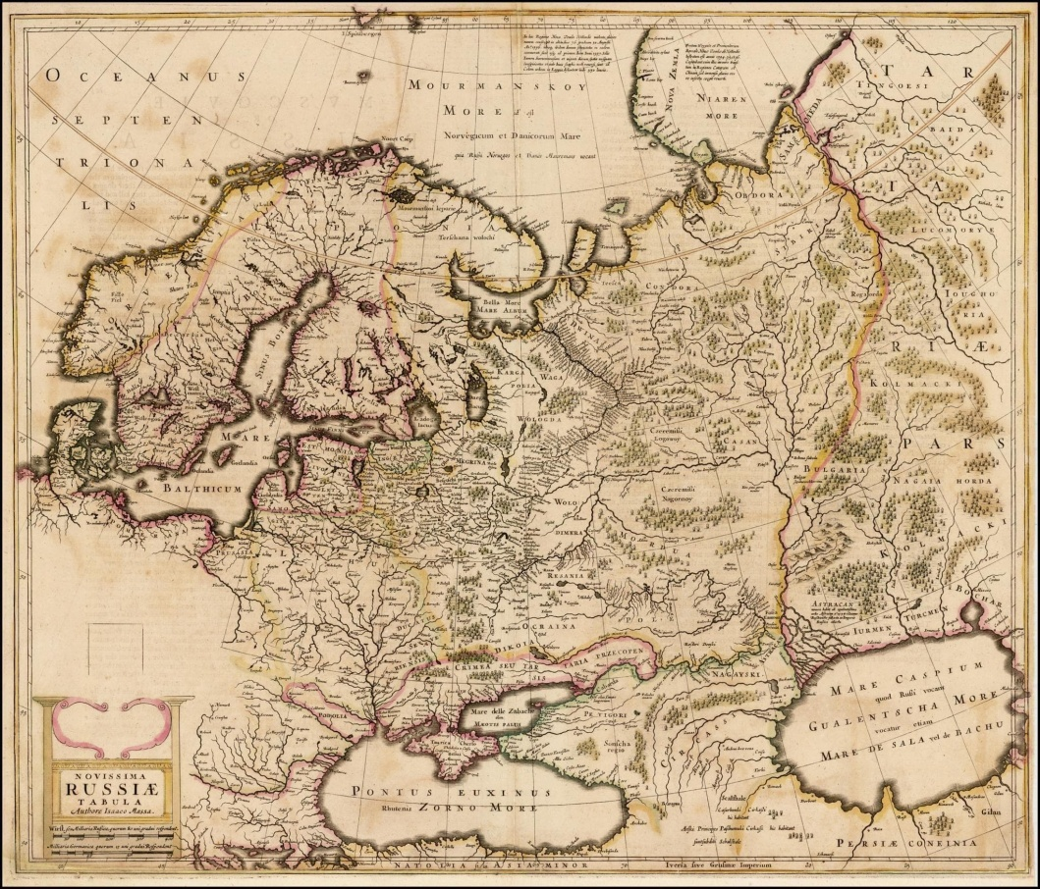

Веб-картография
На замену классической бумажной картографии пришла Веб-картография. Сейчас сложно найти человека, который бы использовал бумажные карты в повседневности. Карты теперь «живут» онлайн, доставляются на гаджеты по интернет-соединению. Поэтому современные картографы – это разработчики и дизайнеры веб-карт. Чтобы создать карту в веб, нужно быть и разработчиком, и дизайнером. В этой сфере один человек может совмещать в себе и то, и другое, но зачастую действует тандем разработчика и дизайнера. Один будет отвечать за бэкенд, а второй - за интерактивность и оформление карты.

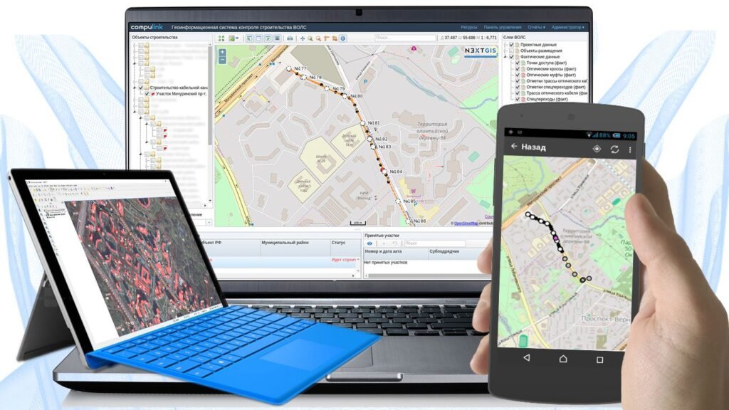

Генеральная карта Российской империи 1745 года
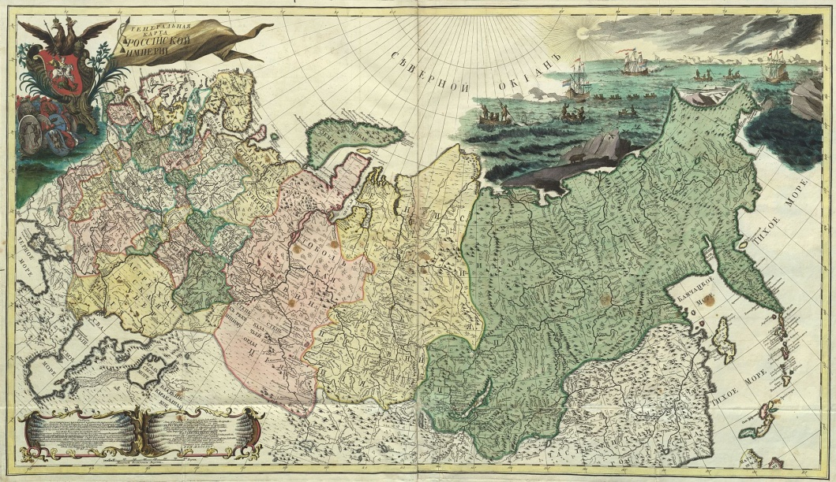

Хорографическая книга
Это лист из рукописной "Хорографической книги Сибири" Семена Ремезова. Не позже 1711. История этой книги противоречива и во многом не ясна, - хотя книга и посвящена Петру I, вручена она ему не была. В России она почти неизвестна. Оригинал «Хорографической книги» был обнаружен в архиве древних актов России лишь в начале XX века. Долгие годы книгу считали утеряной, - подлинник атласа, вывезенный историком Л. С. Багровым из России в 1918 г., с 1956 г. и по настоящее время хранится в Гутоновской библиотеке (Houghton Library) Гарвардского университета.

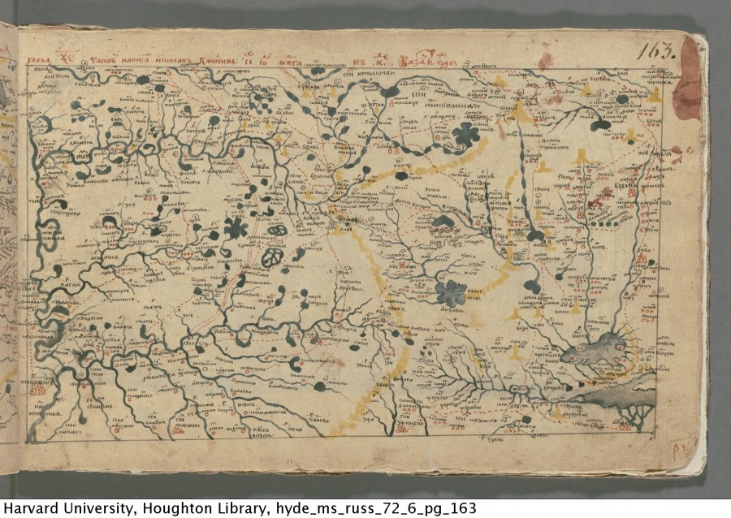

Атлас
Атлас Российский 1745 года стал первым завершённым атласом Российской империи, он содержал карту государства на двух листах и 19 листов карт его частей. Карты для него были выгравированы двух видов - с текстами на русском языке и на латыни. Текстовая часть Атласа выпускалась на русском, на латыни, немецком и французском языках.
Несмотря на то, что Атлас является вершиной русской картографии конца первой половины XVIII века, в нём оказалось множество погрешностей. В 1760-х гг. Географическим департаментом Академии наук под руководством М.В. Ломоносова была начата работа по подготовке издания нового Атласа, но она не была завершена в связи с существенными изменениями административного деления России.
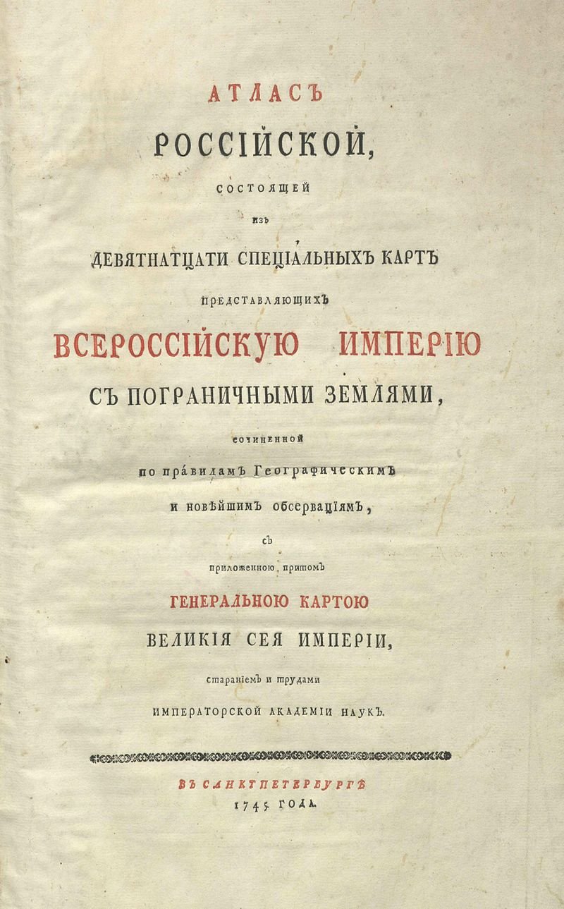

Картографические проекции
Наша планета имеет форму геоида – в упрощении эллипсоида, сплюснутого на полюсах шара. Чтобы представить ее поверхность как плоскость, картографы придумывают различные методы, которые и называются проекциями. Проекции описываются с помощью математических формул. Эти формулы описывают закон, по которым координаты поверхности Земли переносятся на плоскость. Почему проекций так много? Все дело в искажениях. Любая картографическая проекция искажает площади, углы, расстояния или все параметры вместе, но в меньшей степени. Равновеликие проекции сохраняют относительные размеры, площади на карте пропорциональны площадям на поверхности Земли. Расстояния, направления и углы искажены:
- равноугольные проекции сохраняют местные углы и масштабы в точках с одинаковым направлением. Расстояния и площади искажены;
- равнопромежуточные проекции сохраняют масштаб вдоль определенных линий. Например, эмблема ООН содержит карту в полярной азимутальной равнопромежуточной проекции. Направления могут быть сохранены только из центральной точки на азимутальных проекциях;
- произвольные проекции балансируют искажения и часто используются для карт мира.
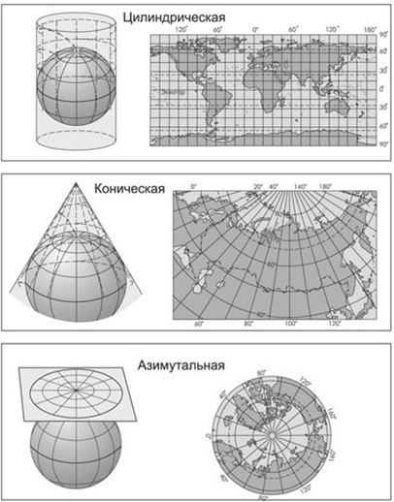

Интерактивные карты
Современные карты – интерактивные карты — это электронная карты, работающие в режиме двухстороннего диалогового взаимодействия человека и компьютера и представляющая собой визуальную информационную систему. Для интерактивных карт расширяется понятие информативности – помимо информации, воспринимаемой пользователем при чтении карты, интерактивные карты обладают скрытой информацией, которую можно получить, выполнив на карте определенные действия (например, при наведении курсора на объект). Примерами таких интерактивных карт могут быть карты метро и городского наземного транспорта, карты автомобильных и железных дорог, расположения заправок и магазинов, туристических достопримечательностей и памятников архитектуры, карты погоды и т. д.
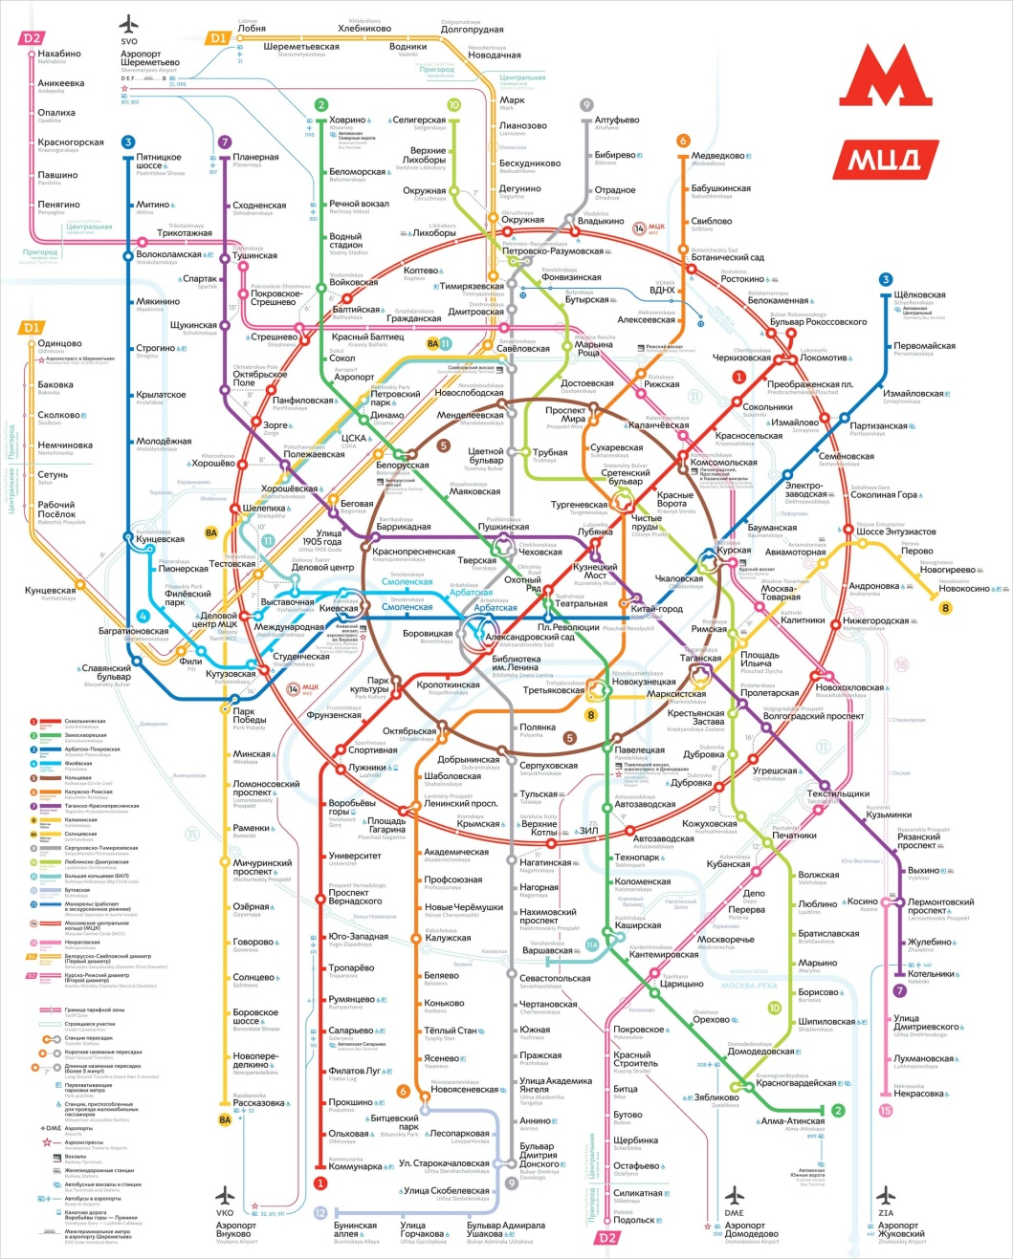

Федор Чекалин
родился 4 февраля 1844 года в селе Арчада Пензенской губернии. Сын крепостного крестьянина, который откупился от помещика. Детство провел в родном селе (ныне не существует). Учился в Пензенской гимназии, которую окончил в 1860 году. Окончил юридический факультет Московского университета. Широкую известность среди науки ему принесли работы по археологии, этнографии, истории колонизации саратовского края. Одним из первых привлек письменные и картографические источники, объяснил происхождение курганов, создал археологическую и этнографическую карты Кузнецкого уезда Саратовской губернии, обследовал следы укреплений сторожевой черты по линии Пенза-Сызрань. Улица Чекалина — главная улица села Анненково Кузнецкого района Пензенской области.
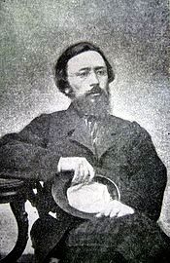

Космическая картографическая съёмка Земли
С 1930 года для создания карт стали применять аэросъемку, а после запуска первых спутников появилась и космическая картографическая съёмка Земли. Ближе к концу XX века картография превратилась в одну из фундаментальных наук о нашей планете, а для создания карт стали применять сложные цифровые и телекоммуникационные технологии. В настоящий момент цифровые карты во всём мире преобладают над печатными картами.

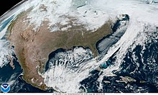

Российская карта мира 1707 года типографии В. О. Киприянова
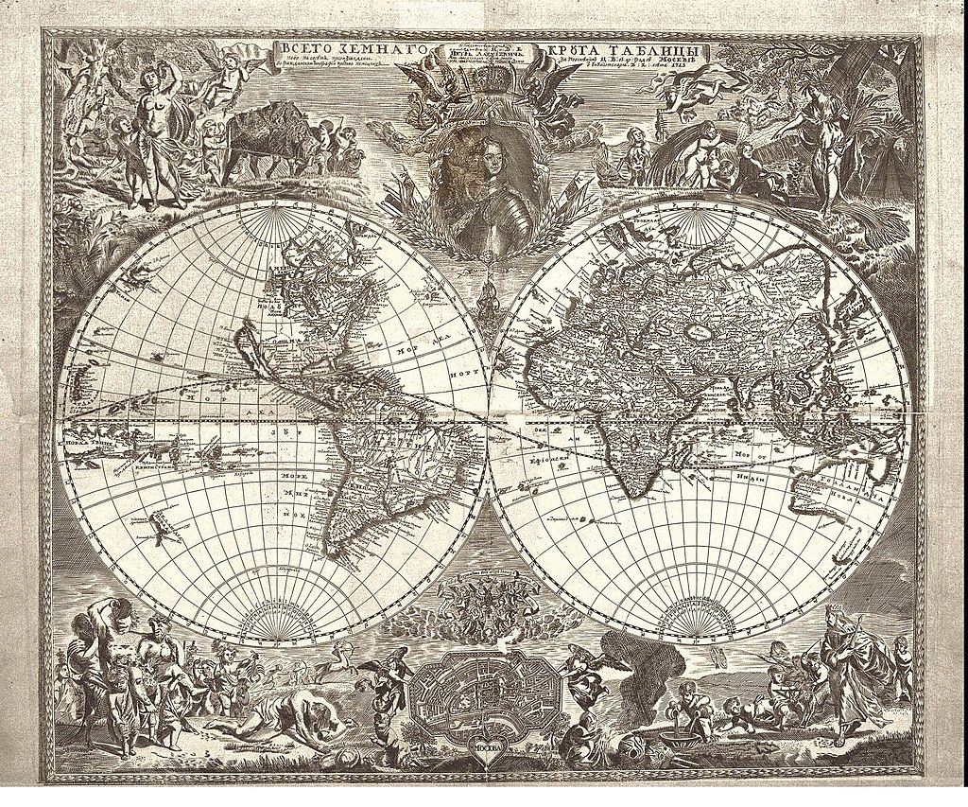

Картографо-геодезическая служба России
Начало формирования Государственной картографо-геодезической службы России было положено 15 марта 1919 года с принятием Председателем Совета Народных Комиссаров В.И. Лениным Декрета «Об учреждении Высшего геодезического управления» (ВГУ).
Эта дата явилась точкой отсчета отрасли геодезии и картографии в новой истории России и, кстати, именно ее ежегодно отмечают в нашей стране. На ВГУ были возложены задачи по объединению и контролю всех геодезических и картографических работ, подготовка специалистов, совершенствование и изготовление приборов.

